|  |  |  |  |
| --- | --- | --- | --- |
| Министерство образования Республики Беларусь  Учреждение образования  Белорусский Государственный Университет Информатики и Радиоэлектроники | | | |
| Факультет | Компьютерных сетей и систем | | |
| Кафедра | Информатики  Дисциплина: Конструирование те технологии электронных вычислительных средств | | |
|  |  | | |
| **Отчет ПО Лабораторной Работе №1**  по курсу «Интеллектуальный анализ информации»  **Сжатие графической информации линейной рециркуляционной сетью** | | | |
| Студент:  гр. 758641  Ярош Г.И. | |  | Проверил:  Ивашенко В.П. |
| Минск, 2018 | | | |

СОДЕРЖАНИЕ

СЖАТИЕ ГРАФИЧЕСКОЙ ИНФОРМАЦИИ ЛИНЕЙНОЙ РЕЦИРКУЛЯЦИОННОЙ СЕТЬЮ. 3

1. Цель 3

2. Ход работы 3

3. Полученные результаты 4

4. Вывод 7

# СЖАТИЕ ГРАФИЧЕСКОЙ ИНФОРМАЦИИ ЛИНЕЙНОЙ РЕЦИРКУЛЯЦИОННОЙ СЕТЬЮ.

## Цель

Ознакомиться, проанализировать и получить навыки реализации модели линейной рециркуляционной сети для задачи сжатия графической информации. Исследовать эффективность применения рециркуляционной сети для сжатия изображения.

## Ход работы

Для проведения исследования было выбрано изображение формата JPG размером 1600х1245 пикселей (Рис. 1).



Рис. 1. Исходное изображение.

Далее оно было разбито на прямоугольников размером 10х10 пикселей. Каждый такой прямоугольник был преобразован в вектор значений длинной .

Данный вектор предназначен, как вход для рециркуляционной сети. Соответственно, сеть на внешнем слое имеет n = 300 нейронов. На внутреннем скрытом находится нейронов, где z = 4 – степень сжатия изображения. Функция активации скрытого слоя – линейная.

Перед обучением нейронной сети выборка была разбита на две части – обучающую, непосредственно для обучения, и тестовую для проверки эффективности работы нейросети.

Нейросеть обучалась с помощью метода стохастического градиентного спуска с адаптивным шагом обучения. В качестве начального значения шага обучения было выбрано .

Обучение останавливалось при достижении среднеквадратичной ошибки значения меньше изначально заданного .

## Полученные результаты

После создания модели линейной рецеркуляционной сети было проведено исследование эффективности ее работы для сжатия изображения при переменных входных параматрах.

Зависимость количества эпох обучения от степени сжатия z приведена в таблице 1 и на рисунке 2. Допустимая ошибка e равна 0.0005, коэффициент обучения lr = 0.01. Из зависимости видно, что с ростом коэффициента сжатия растет и количество эпох, необходимых для обучения модели.

Таблица 1. Зависимость количества эпох обучения от степени сжатия

|  |  |  |  |  |  |  |  |  |  |
| --- | --- | --- | --- | --- | --- | --- | --- | --- | --- |
| z | 2 | 3 | 4 | 5 | 6 | 7 | 8 | 9 | 10 |
| Epochs | 2 | 3 | 3 | 6 | 5 | 8 | 12 | 22 | 44 |

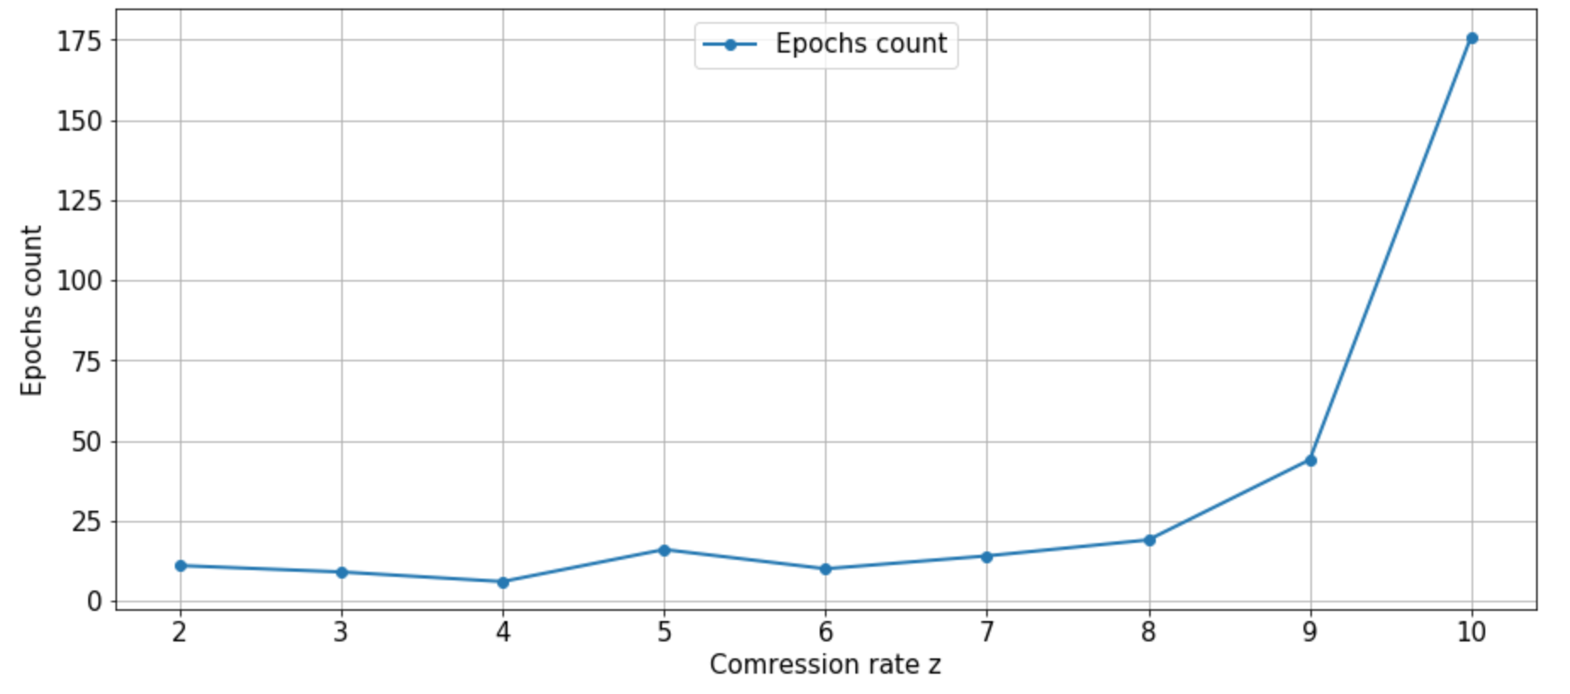

Рис. 2. Зависимость количества эпох от степени сжатия

Зависимость количество эпох от заданной допустимой среднеквадратичной ошибки e приведена в таблице 2 и на рисунке 3. Степень сжатия z установлена в 4, коэффициент обучения lr равен 0.001.

Таблица 2. Зависимость количества эпох обучения от допустимой ошибки

|  |  |  |  |  |  |  |  |  |
| --- | --- | --- | --- | --- | --- | --- | --- | --- |
| e | 2e-4 | 3e-4 | 4e-4 | 5e-4 | 6e-4 | 7e-4 | 8e-4 | 9e-4 |
| Epochs | 12 | 6 | 4 | 3 | 3 | 3 | 2 | 1 |

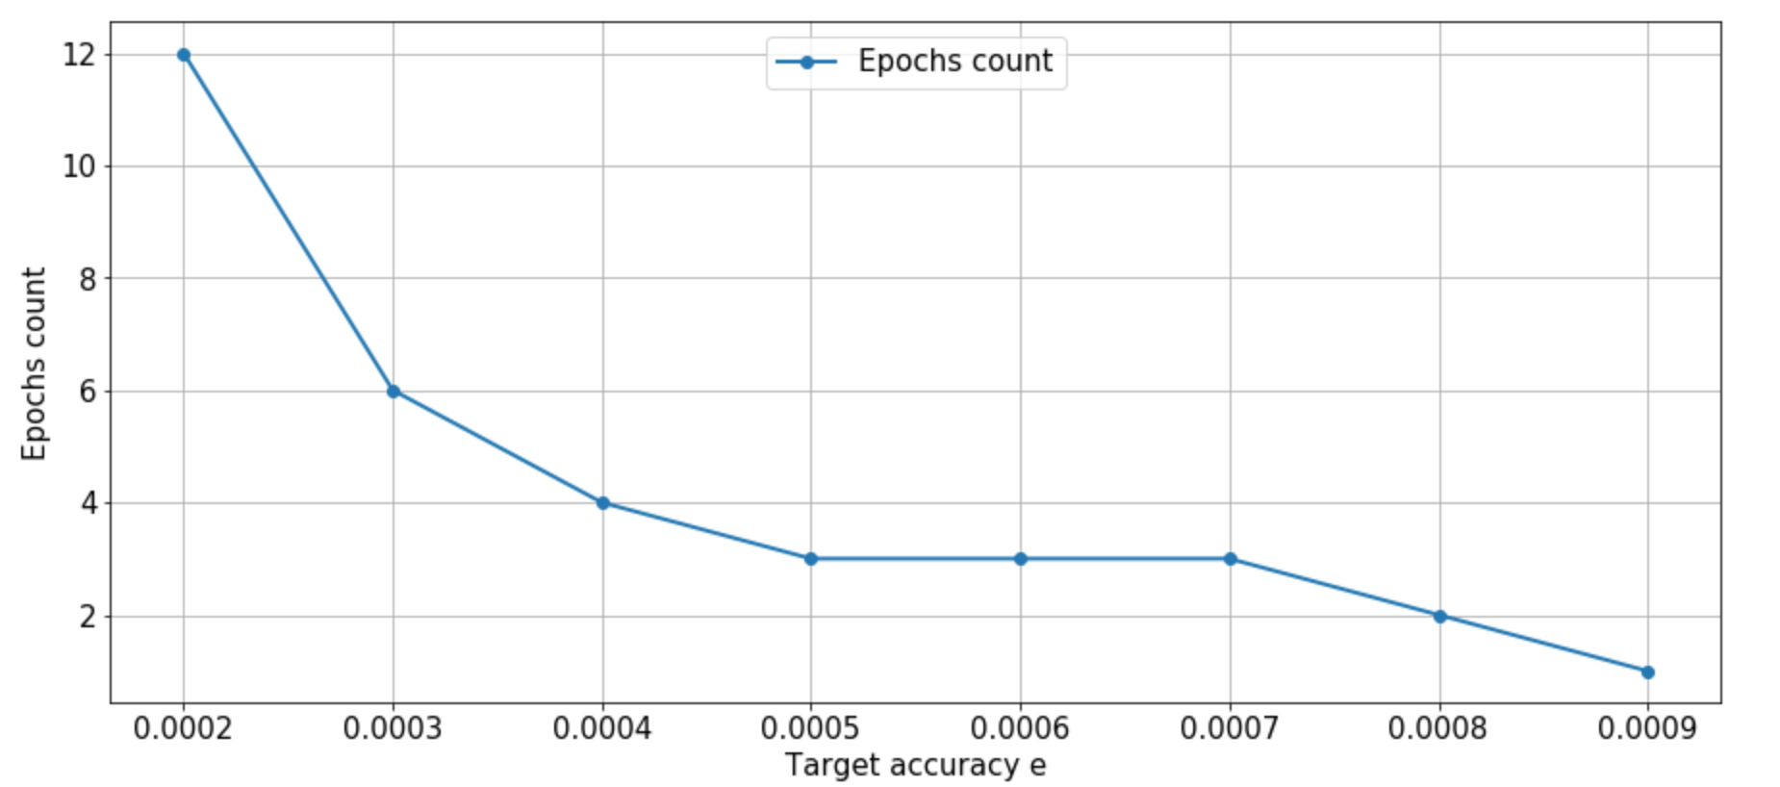

Рис. 3. Зависимость количества эпох от допустимой ошибки

Зависимость количества эпох обучения от коэффициента обучения lr при степени сжатия z=4 и допустимой ошибке e = 0.005 приведена в таблице 3 и на рисунке 4. Зависимость отражает тот факт, что быстрее всего модель обучается при знаениии коэффициента обучения lr = 0.01.

Таблица 3. Зависимость количества эпох обучения от допустимой ошибки

|  |  |  |  |  |  |
| --- | --- | --- | --- | --- | --- |
| lr | 1e-1 | 1e-2 | 1e-3 | 1e-4 | 1e-5 |
| Epochs | 192 | 3 | 102 | 500 | 500 |

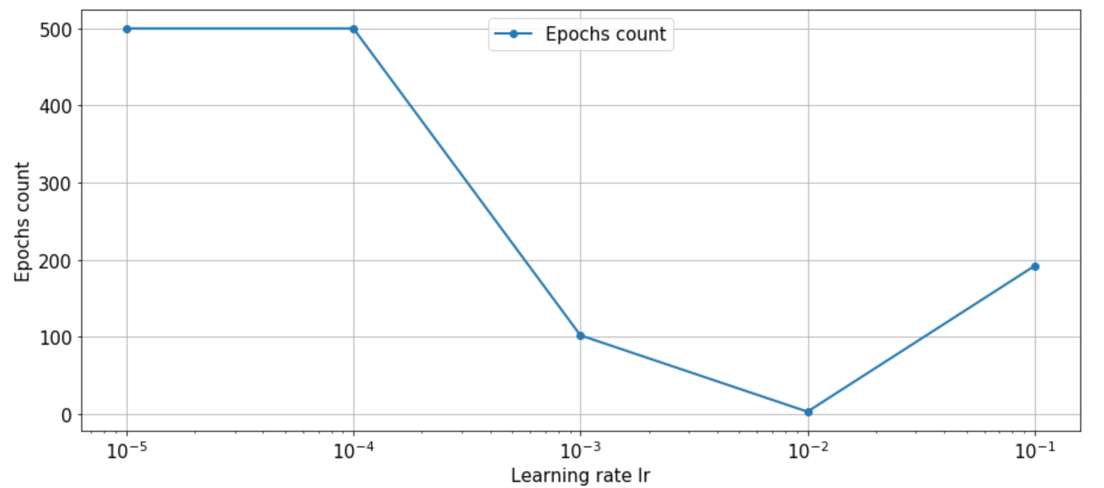

Рис. 4. Зависимость количества эпох обучения от допустимой ошибки

Количество эпох обучения для разлчных изображений приведено в таблице 4 и на рисунке 5 при допустимой ошибке e = 0.005, степени сжатия z = 4 и коэффициенте обучения lr = 0.01.

Таблица 4. Количество эпох обучения для различных изображений.

|  |  |  |  |
| --- | --- | --- | --- |
| Изображение | Размер | Размер выборки | Количество эпох |
| 1/in/a.jpg | 1600х1245 | 16000 | 3 |
| 1/in/b.jpg | 1000x788 | 6310 | 361 |
| 1/in/c.jpg | 2560х1440 | 29491 | 6 |
| 1/in/d.jpg | 2048х1152 | 19024 | 46 |
| 1/in/e.jpg | 2459х1503 | 23483 | 1 |

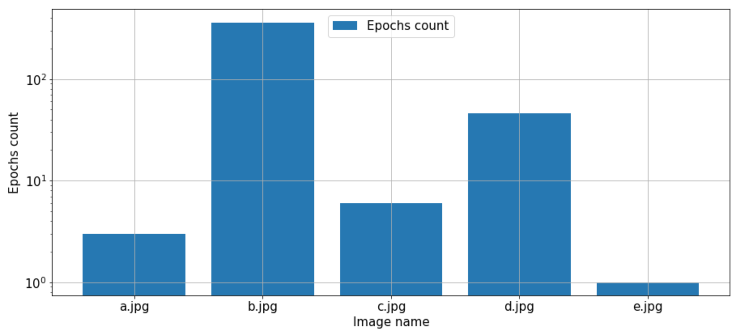

Рис. 5. Количество эпох обучения для различных изображений

## Вывод

В результате работы была построена модель линейной рецирцуляционной сети с адаптивным шагом обучения. Было проведенно исследование эффективности ее применения для сжатия графической информации.